ANDREA FERNÁNDEZ JOGLAR – 1º DAM

TAREA DE ENTREGA

ÍNDICE
1. INTRODUCCIÓN Y DESCRIPCIÓN DEL BLOG-----------------(pág. 1)
2. DESCRIPCIÓN DE LOS ITEMS------------------------------------(pág. 2)
3. DISEÑO DEL WIREFRAME----------------------------------------(pág. 3)
4. DISEÑOS MOCKUP--------------------------------------------------(pág. 4)

1. INTRODUCCIÓN Y DESCRIPCIÓN DEL BLOG:
La propuesta de esta tarea está enfocada a la realización de un blog especializado en temática cinematográfica.
En la página principal encontramos el encabezado y los distintos articles dentro de un main que actúa como container de contenidos. Los artículos se dividen por temáticas especificadas en su header: Actualidad, Estrenos, Cine español y Críticas. Cada uno de los artículos se ilustra con una imagen representativa de su contenido, acompañada de una figcaption que la define, y un breve texto explicativo con un enlace (tanto al pulsar la imagen como el texto «Más información») a la página en la que se desarrolla el artículo.
En el footer, además de información sobre copyright, contacto y avisos legales, aparecen los logotipos de las redes sociales, que funcionan también como hiperenlace.
A nivel de diseño, se opta por la sobriedad y el minimalismo, evocando la temática del blog. La cabecera muestra un patio de butacas como imagen de fondo, donde dominan los tonos rojos y oscuros. El fondo del body es la imagen de una pantalla de cine, también usada para los fondos de cada sección, que contrasta con el blanco del main y el negro del footer, alusivos a los colores del cine clásico.

2. DESCRIPCIÓN DE LOS ITEMS
- Item 1: Actualidad
Article dedicado a noticias y novedades de la actualidad cinematográfica. En este caso, aparece el cartel del Festival de Málaga.
- Item 2: Estrenos
Espacio dedicado a publicar los principales estrenos de la temporada. Se muestra como portada el cartel de la película Pobres criaturas.
- Item 3: Cine español
Parte del blog destinada a hablar de películas y noticias sobre cine español. En este caso, se entrevista a la directora Estibaliz Urresola.
- Item 4: Críticas
Apartado que recoge reseñas de películas diversas. Ilustra el artículo el cartel de la película Dune: Parte Dos.

2. DISEÑO DEL WIREFRAME
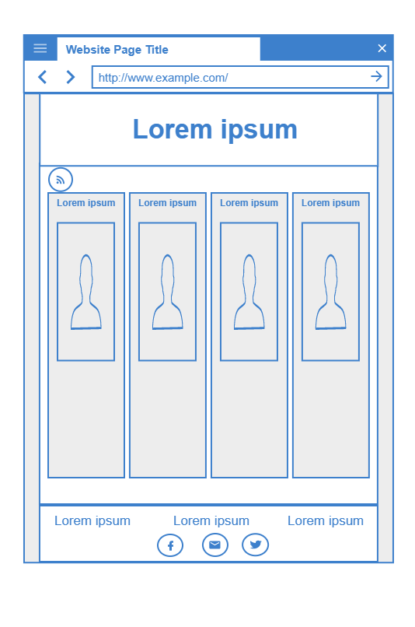

3. DISEÑOS MOCKUP (col-lg)
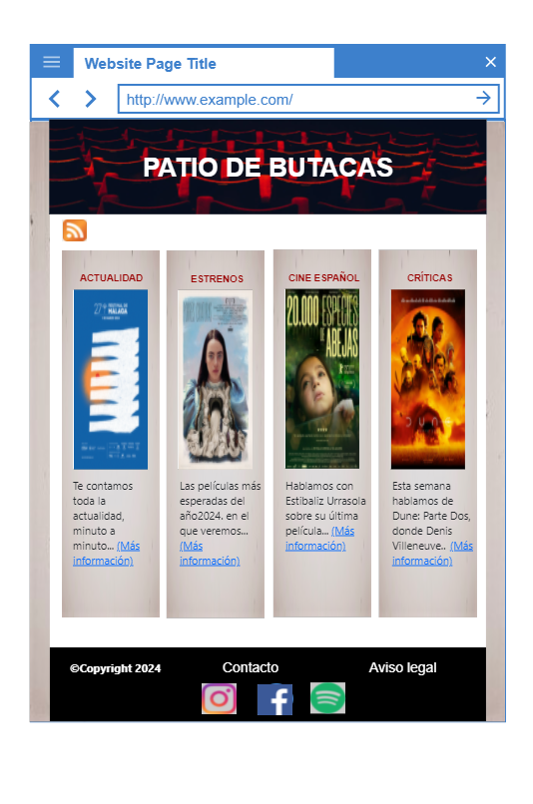

DISEÑO MOCKUP (col-md)
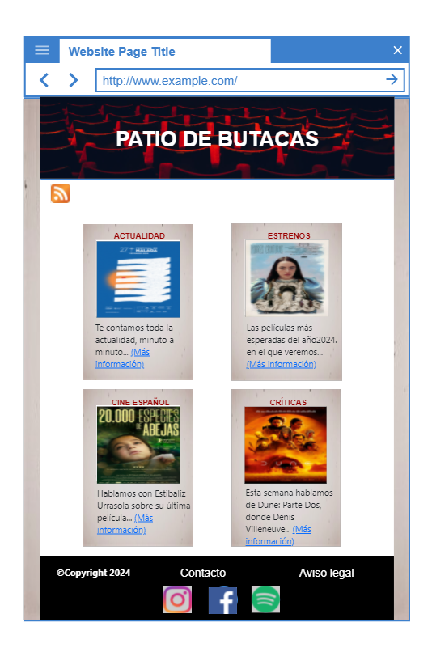

DISEÑO MOCKUP (col-sm)
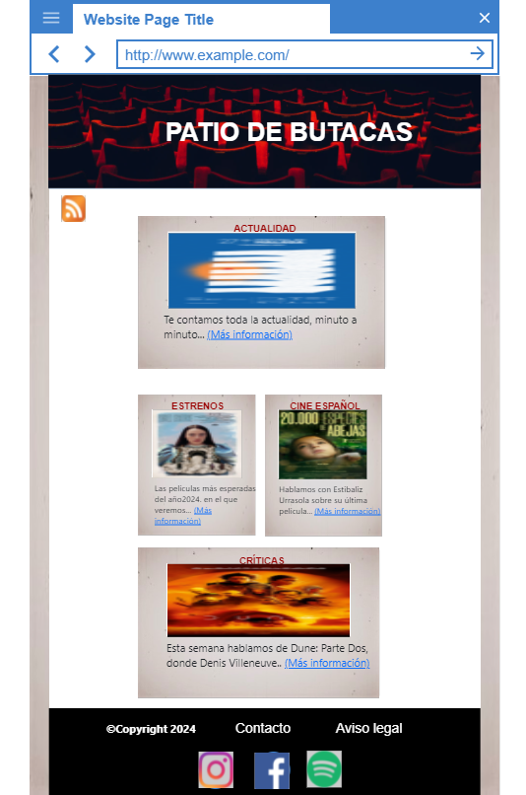

DISEÑO MOCKUP (col-)
